GIÁO ÁN THI GIÁO VIÊN GIỎI CẤP TRƯỜNG
Đề tài : Khám phá điệu múa Xoè dân tộc Thái ( Quy trình 5E)
Chủ đề: Tết Mùa Xuân
Lĩnh vực phát triển: Nhận thức
Người soạn: Lê Thị Thơm
Độ tuổi : 5-6 tuổi
Ngày dạy: 10/11/2023

I.Mục đích- yêu cầu
* Kiến thức:
- Trẻ biết được điệu múa Xoè là điệu múa đặc trưng của dân tộc Thái.
- Biết được một số nhịp điệu múa, trang phục và đạo cụ, đội hình.
* Kỹ năng:
- Có kỹ năng múa đúng nhịp theo điệu múa Xoè khi kết hợp với đạo cụ, lời bài hát.
- Có kĩ năng chia sẻ, hợp tác khi làm việc nhóm.
- Rèn kĩ năng truyết trình, đặt câu hỏi phản biện.
- Phát triển khả năng tư duy, ghi nhớ, phán đoán của trẻ
* Thái độ:
- Giáo dục trẻ hứng thú khi tham gia các hoạt động.
- Biết yêu quý, giữ gìn và phát triển văn hoá các dân tộc.
II. CHUẨN BỊ
- Video về các điệu múa xoè Thái
- Trang phục truyền thống của người dân tộc Thái.
- Đạo cụ: (Quạt)
- Âm nhạc: Bài hát – Inh lả ơi, Cùng múa vui, ngày mùa vui..)
- Bài giảng trên Powerpoin, ipad
- Đồ dùng của trẻ: (Bảng gắn kết quả khám phá của 3 nhóm trẻ, lô tô về trang phục,đạo cụ, động tác múa,..)
III. CÁCH TIẾN HÀNH
E1: Gắn kết
- Cô giới thiệu sân chơi: “Bé vui khám phá”
- Mời các bạn cùng cô tham gia 1 điệu múa và cùng đoán xem đó là điệu múa của dân tộc nào?
- Trò chuyện với trẻ và dẫn dắt về nội dung cần khám phá.
E2. Khám phá
Tìm hiểu về điệu múa xoè của dân tộc Thái
- Cô chia trẻ về 3 nhóm lấy đồ dùng và cùng quét mã QR - xem hình ảnh, video và tìm hiểu về điệu múa xoè.
- Sau khi tìm hiểu xong, các nhóm hoàn thiện bảng khảo sát khám phá điệu múa xoè
Bảng khám phá điệu múa xoè Thái

1.Đội hình

xxxxxxx

2.Đạo cụ múa
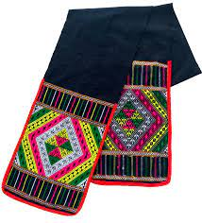

MÚA XOÈ TẠI CHỖ, MÚA XÒE 1 BƯỚC KÍ CHÂN, MÚA XÒE 1 BƯỚC ĐÁ CHÂN. (Gắn hình ảnh minh họa)

3.Động tác múa của các điệu múa:
1. Múa xòe tại chỗ
2. Múa xoè 1 bước kí chân
3. Múa xoè 1 bước đá chân
(Gài hình ảnh)

5.Trang Phục
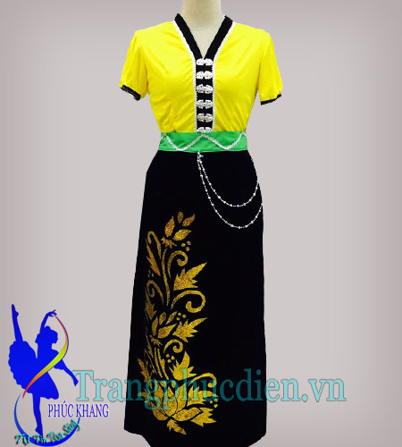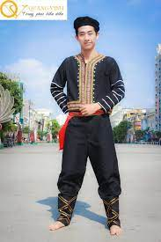

E3: Giải thích:
- Cô mời lần lượt từng nhóm lên thuyết trình về bảng kết quả khám phá điệu múa xoè của đội mình nào.
- Cô và trẻ lắng nghe đặt câu hỏi cho nhóm bạn.
- Cô chính xác lại các thông tin đúng trẻ đã tìm hiểu và kết luận.
* Giáo dục trẻ về việc giữ gìn và tìm hiểu văn hoá các dân tộc trên đất nước mình.
E4. Củng cố - mở rộng
* Cô giới thiệu về ý nghĩa, các điệu múa xoè và những giá trị văn hoá mà múa xoè Thái mang lại qua video.
* Bé cùng trổ tài: Múa điệu xoè thái
- Từng đội một lên thể hiện điệu múa xòe thái đội mình vừa khám phá kết hợp cùng với đạo cụ và âm nhạc
- Cả lớp cùng lên thể hiện các điệu múa xoè thái mà các nhóm vừa khám phá kết hợp với âm nhạc.
E5. Đánh giá
- Đánh giá quá trình trẻ thực hiện
- Hôm nay các con khám phá về điệu múa Xoè dân tộc Thái con thấy như thế nào ?
- Cảm xúc của chúng mình.
- Chúng mình về nhà có thể chia sẻ về điệu múa Xoè cho ông bà bố mẹ anh chị em của chúng mình cùng múa nhé .
Người soạn – dạy

Lê Thị Thơm

